Įsakymas netenka galios 2011-11-01:
Lietuvos Respublikos aplinkos ministerija, Įsakymas
Nr. D1-725, 2011-09-21, Žin., 2011, Nr. 117-5522 (2011-09-28), i. k. 111301MISAK00D1-725
Dėl Aplinkos ministerijos sistemos įstaigų (įmonių) bendrų veiksmų, užkertant kelią savavališkoms statyboms, ir informacijos apie galimas savavališkas statybas teikimo tvarkos aprašo patvirtinimo

Suvestinė redakcija nuo 2010-04-28 iki 2011-10-31

Įsakymas paskelbtas: Žin. 2006, Nr. 12-432, i. k. 106301MISAK000D1-33

LIETUVOS RESPUBLIKOS APLINKOS MINISTRAS

Į S A K Y M A S
DĖL VALSTYBĖS INSTITUCIJŲ VEIKLOS SAVAVALIŠKŲ STATYBŲ PREVENCIJOS IR PADARINIŲ ŠALINIMO SRITYJE TVARKOS APRAŠO PATVIRTINIMO

2006 m. sausio 20 d. Nr. D1-33
Vilnius

Vadovaudamasis Lietuvos Respublikos aplinkos ministerijos nuostatų, patvirtintų Lietuvos Respublikos Vyriausybės 1998 m. rugsėjo 22 d. nutarimu Nr. 1138 (Žin., 1998, Nr. 84-2353; 2002, Nr. 20-766), 11.5 punktu,
tvirtinu Valstybės institucijų veiklos savavališkų statybų prevencijos ir padarinių šalinimo srityje tvarkos aprašą (pridedama).

APLINKOS MINISTRAS ARŪNAS KUNDROTAS

PATVIRTINTA
Lietuvos Respublikos aplinkos ministro
2006 m. sausio 20 d. įsakymu Nr. D1-33

VALSTYBĖS INSTITUCIJŲ VEIKLOS SAVAVALIŠKŲ STATYBŲ PREVENCIJOS IR PADARINIŲ ŠALINIMO SRITYJE TVARKOS APRAŠAS

I. BENDROSIOS NUOSTATOS

1. Valstybės institucijų veiklos savavališkų statybų prevencijos ir padarinių šalinimo srityje tvarkos aprašas (toliau – Tvarkos aprašas) išdėsto Valstybinės teritorijų planavimo ir statybos inspekcijos prie Aplinkos ministerijos (toliau – VTPSI), Valstybinės saugomų teritorijų tarnybos prie Aplinkos ministerijos (toliau – VSTT), Aplinkos apsaugos agentūros (toliau – AAA), regionų aplinkos apsaugos departamentų (toliau – RAAD), saugomų teritorijų direkcijų (toliau – STD), Generalinės miškų urėdijos (toliau – GMU) ir apskričių viršininkų administracijų teritorijų planavimo ir statybos valstybinės priežiūros departamentų bei skyrių (toliau – AVADS) sąveikos tvarką, pagal kompetenciją vykdant savavališkų statybų prevencijos ir padarinių šalinimo priemones.
Punkto pakeitimai:
Nr. D1-313, 2010-04-20, Žin., 2010, Nr. 48-2347 (2010-04-27), i. k. 110301MISAK00D1-313

2. Tvarkos aprašas parengtas vadovaujantis LR statybos įstatymu (Žin., 2001, Nr. 101-3597), LR aplinkos apsaugos valstybinės kontrolės įstatymu (Žin., 2002, Nr. 72-3017; 2004, Nr. 50-1636), Valstybinės saugomų teritorijų apsaugos kontrolės nuostatais (Žin., 2005, Nr. 58-2028), Teritorijų planavimo ir statybos valstybinės priežiūros bei statinių naudojimo priežiūros nuostatais (Žin., 2004, Nr. 109-4075), statybos techniniu reglamentu STR 1.09.06: 2007 „Statybos sustabdymas. Savavališkos statybos padarinių šalinimas“ (Žin., 2007, Nr. 53-2055), statybos techniniu reglamentu STR 1.05.07: 2002 „Statinio projektavimo sąlygų sąvadas“ (Žin., 2002, Nr. 56-2153), Planavimo sąlygų teritorijų planavimo dokumentams rengti ir šių dokumentų derinimo ministerijoje bei jai pavaldžiose ir reguliavimo sričiai priskirtose įstaigose tvarka (Žin., 2001, Nr. 105-3776), Statinio projektavimo sąlygų rengimo ir statinio projekto patikrinimo Aplinkos ministerijai pavaldžiose institucijose tvarkos aprašu (aplinkos ministro 2005-04-13 įsakymas Nr. D1-200) ir Savavališkų statybų prevencijos stiprinimo ir padarinių šalinimo priemonių planu (aplinkos ministro 2006-01-13 įsakymas Nr. D1-22).
Punkto pakeitimai:
Nr. D1-340, 2007-06-15, Žin., 2007, Nr. 69-2756 (2007-06-23), i. k. 107301MISAK00D1-340

3. VTPSI, VSTT, AAA, RAAD, STD, GMU ir AVADS (toliau – Institucijos), vykdydamos tarnybines funkcijas, susijusias su aplinkos apsaugos bei veiklos saugomose teritorijose kontrole ir savavališkų statybų prevencija bei padarinių šalinimu, vadovaujasi jų veiklą reglamentuojančiais teisės aktais ir šiuo Tvarkos aprašu.
Punkto pakeitimai:
Nr. D1-313, 2010-04-20, Žin., 2010, Nr. 48-2347 (2010-04-27), i. k. 110301MISAK00D1-313

4. Tvarkos apraše vartojamos sąvokos atitinka šio Tvarkos aprašo 2 punkte išvardintuose teisės aktuose apibrėžtas sąvokas.
5. Institucijos pagal kompetenciją kaupia informaciją apie savavališkas statybas ir jų priimtas priemones savavališkų statybų prevencijai stiprinti bei padariniams šalinti, Apraše nurodyta tvarka ją teikia kitoms institucijoms.
Punkto pakeitimai:
Nr. D1-340, 2007-06-15, Žin., 2007, Nr. 69-2756 (2007-06-23), i. k. 107301MISAK00D1-340

II. SAVAVALIŠKŲ STATYBŲ PREVENCIJOS IR PADARINIŲ ŠALINIMO PRIEMONIŲ VYKDYMAS

Siekdamos užkirsti kelią savavališkoms statyboms ir pašalinti jų padarinius, Institucijos pagal kompetenciją vykdo šias priemones:
6. AVADS:
6.1. gavę informacijos apie savavališką statybą ir/ar nustatę savavališkos statybos faktą, Statybos įstatymo 28 straipsnio ir STR 1.09.06: 2007 „Statybos sustabdymas. Savavališkos statybos padarinių šalinimas“ nustatyta tvarka surašo savavališkos statybos aktą, statybos sustabdymo aktą ir administracinio teisės pažeidimo protokolą, išnagrinėja administracinę bylą dėl nuobaudos paskyrimo arba ją teikia teismui; organizuoja reidus savavališkoms statyboms išaiškinti, kviečia juose dalyvauti VTPSI, RAAD, STD ir kitų suinteresuotų institucijų atstovus;
Punkto pakeitimai:
Nr. D1-340, 2007-06-15, Žin., 2007, Nr. 69-2756 (2007-06-23), i. k. 107301MISAK00D1-340

6.2. kontroliuoja savavaliautojui pateiktų reikalavimų dėl savavališkos statybos padarinių pašalinimo įvykdymą nustatytu laiku, jų nepašalinimo atveju parengia dokumentus dėl reikalavimų vykdymo teismui, atstovauja apskrities viršininko administracijai nagrinėjant bylą teisme, kontroliuoja teismo priimto sprendimo įvykdymą;
6.3. reglamento STR 1.09.06: 2007 „Statybos sustabdymas. Savavališkos statybos padarinių šalinimas“ nustatyta tvarka veda savavališkų statybų ir jų padarinių šalinimo apskaitą;
Punkto pakeitimai:
Nr. D1-340, 2007-06-15, Žin., 2007, Nr. 69-2756 (2007-06-23), i. k. 107301MISAK00D1-340

6.4. kontroliuoja statybos leidimų išdavimo teisėtumą, kreipiasi į savivaldybės administracijos direktorių ar teismą dėl neteisėtai išduotų statybos leidimų panaikinimo;
6.5. kontroliuoja, kad savivaldybių institucijos netvirtintų teritorijų planavimo dokumentų, kuriuos patikrinusi AVADS davė neigiamas išvadas; nustatęs, kad teritorijų planavimo dokumentas patvirtintas gavus neigiamas išvadas arba negavus teigiamų išvadų dėl šio dokumento tvirtinimo tikslingumo, kreipiasi į dokumentą patvirtinusią savivaldybės instituciją dėl sprendimo tvirtinti teritorijų planavimo dokumentą panaikinimo administracine tvarka arba dėl šio sprendimo panaikinimo kreipiasi į teismą.
Punkto pakeitimai:
Nr. D1-340, 2007-06-15, Žin., 2007, Nr. 69-2756 (2007-06-23), i. k. 107301MISAK00D1-340

6.6. skelbia visuomenei kontaktinius telefonus bei asmenis, kuriems galima pranešti apie pastebėtą savavališką (galimai savavališką) statybą, kviečia visuomenės ir žiniasklaidos atstovus dalyvauti visuomenei svarbių savavališkų statybų patikrinimuose.
7. RAAD:
7.1. užtikrina, kad RAAD pareigūnai teisės aktais nustatytu laiku ir tvarka savivaldybėms išduotų teritorijų planavimo ir statinių projektavimo sąlygas arba motyvuotai atsisakytų jas išduoti visiems projektams, kuriems rengti RAAD sąlygos yra privalomos (aplinkos ministro 2001 m. gruodžio 7 d. įsakymas Nr. 587, LR statybos įstatymo 20 straipsnis, aplinkos ministro 2005 m. balandžio 13 d. įsakymas Nr. D1-200);
7.2. dalyvauja visuose savivaldybių nuolatinių statybos komisijų (toliau – NSK) posėdžiuose arba pateikia išvadas raštu ir tikrina, ar visi jose svarstomi projektai atitinka RAAD pareigūnų išduotas planavimo bei projektavimo sąlygas; atvejais, kai NSK derina teritorijų planavimo dokumentą ar rekomenduoja išduoti statybos leidimą nepaisydama RAAD raštiškų prieštaravimų, tuojau pat apie tai informuoja AVADS;
7.3. nustatęs aplinkos apsaugos reikalavimų pažeidimų, susijusių su galimai savavališka statyba (išskyrus teritorijas, kuriose yra STD), pagal kompetenciją surašo administracinio teisės pažeidimo protokolą, išnagrinėja administracinę bylą, skiria pažeidėjui nuobaudą arba šią bylą perduoda teismui; apie šią statybą nustatyta tvarka praneša AVADS. Gavęs informacijos apie galimai savavališką statybą arba ją nustatęs teritorijoje, kurioje yra STD, apie ją informuoja STD;
Punkto pakeitimai:
Nr. D1-340, 2007-06-15, Žin., 2007, Nr. 69-2756 (2007-06-23), i. k. 107301MISAK00D1-340

7.4. dalyvauja AVADS organizuojamuose reiduose savavališkoms statyboms išaiškinti bei jomis padarytų teisės aktų pažeidimų mastui nustatyti ar patikslinti; kilus reikalui, reidus galimai savavališkoms statyboms išaiškinti organizuoja savo iniciatyva ir kviečia juose dalyvauti VTPSI, AVDS ir kitų suinteresuotų institucijų atstovus;
Punkto pakeitimai:
Nr. D1-340, 2007-06-15, Žin., 2007, Nr. 69-2756 (2007-06-23), i. k. 107301MISAK00D1-340

8. STD pagal kompetenciją vykdo Tvarkos aprašo 7 punkte nurodytas priemones, susijusias su savavališkomis (galimai savavališkomis) statybomis valstybinio parko, valstybinio draustinio ar biosferos poligono teritorijoje.
9. VĮ miškų urėdija nedelsdama informuoja AVADS apie savavališkas (galimai savavališkas) statybas, pastebėtas valstybiniuose ar privačiuose miškuose, ir pagal kompetenciją imasi priemonių miškotvarkos pažeidimams pašalinti.
10. VSTT įvertina STD veiklą teritorijų planavimo, projektų rengimo ir savavališkų statybų išaiškinimo srityse, numato priemones šiai veiklai gerinti, organizuoja jų specialistų mokymus bei kvalifikacijos kėlimą.
Punkto pakeitimai:
Nr. D1-340, 2007-06-15, Žin., 2007, Nr. 69-2756 (2007-06-23), i. k. 107301MISAK00D1-340

11. AAA analizuoja RAAD bei VTPSI teikiamą informaciją ir pagal kompetenciją imasi priemonių aplinkosaugos pažeidimų, susijusių su statyba, prevencijai stiprinti.
Punkto pakeitimai:
Nr. D1-340, 2007-06-15, Žin., 2007, Nr. 69-2756 (2007-06-23), i. k. 107301MISAK00D1-340
Nr. D1-313, 2010-04-20, Žin., 2010, Nr. 48-2347 (2010-04-27), i. k. 110301MISAK00D1-313

12. VTPSI:
12.1. vadovaudamasi Teritorijų planavimo ir statybos valstybinės priežiūros bei statinių naudojimo priežiūros nuostatais ir VTPSI nuostatais:
12.1.1. metodiškai vadovauja AVADS veiklai savavališkų statybų prevencijos stiprinimo ir padarinių šalinimo srityje ir nustatyta tvarka ją kontroliuoja;
12.1.2. vykdydama statybos valstybinę priežiūrą valstybės mastu vykdo Aprašo 6.1, 6.2 punktuose nurodytas priemones nustatytų savavališkų statybų padariniams pašalinti arba paveda šių priemonių vykdymą (visų ar jų dalies) AVADS;
12.2. organizuoja tarpžinybinius reidus, dalyvauja kitų institucijų rengiamuose reiduose duomenims apie savavališkas statybas patikslinti ir papildomoms priemonėms savavališkų statybų prevencijos stiprinimui bei padarinių šalinimui parengti.
Savavališkų statybų saugomose teritorijose nagrinėjimo schema pridedama prie Tvarkos aprašo (1 priedas).
Punkto pakeitimai:
Nr. D1-340, 2007-06-15, Žin., 2007, Nr. 69-2756 (2007-06-23), i. k. 107301MISAK00D1-340

III. INFORMACIJOS TEIKIMAS IR NAUDOJIMAS

13. Informacija apie savavališkas statybas, jų prevencijos ir padarinių šalinimo priemones (Tvarkos aprašo 2 priedas) teikiama taip:
Punkto pakeitimai:
Nr. D1-340, 2007-06-15, Žin., 2007, Nr. 69-2756 (2007-06-23), i. k. 107301MISAK00D1-340
13.1. STD teikia informaciją apie nustatytas galimas savavališkas statybas kontroliuojamoje teritorijoje ir pagal kompetenciją priimtas priemones AVADS, VSTT ir Aplinkos ministerijos sekretoriui, kuruojančiam VSTT veiklą, ne vėliau kaip kitą darbo dieną elektroniniu paštu ir faksu nuo jų išaiškinimo;
Punkto pakeitimai:
Nr. D1-680, 2008-12-17, Žin., 2008, Nr. 148-5942 (2008-12-27), i. k. 108301MISAK00D1-680

13.2. RAAD teikia informaciją apie išaiškintas savavališkas (galimai savavališkas) statybas ir pagal kompetenciją priimtas priemones: AVADS – per 2 d. d., AAA – per 5 d. d. nuo jų išaiškinimo;
Punkto pakeitimai:
Nr. D1-313, 2010-04-20, Žin., 2010, Nr. 48-2347 (2010-04-27), i. k. 110301MISAK00D1-313

13.3. AVADS teikia informaciją:
13.3.1. STD ir RAAD (pagal kompetenciją) – apie kiekvieną išaiškintą savavališką statybą (išskyrus išaiškintas bendruose reiduose, kuriuose dalyvavo STD ir RAAD atstovai) – elektroniniu paštu ir raštu per 5 darbo dienas nuo jos išaiškinimo;
13.3.2. VTPSI – elektroniniu paštu apie kiekvieną savavališkos statybos aktą ir kiekvieną savavališkos statybos padarinių šalinimo priemonę per 5 darbo dienas nuo akto surašymo ar priemonės įvykdymo;
Punkto pakeitimai:
Nr. D1-340, 2007-06-15, Žin., 2007, Nr. 69-2756 (2007-06-23), i. k. 107301MISAK00D1-340

13.4. VSTT ir AAA pagal kompetenciją informuoja STD, RAAD ir VTPSI apie STD ir RAAD veiklos įvertinimą bei numatytas priemones jai gerinti – per 5 darbo dienas nuo priemonės priėmimo arba užklausimo gavimo;
Punkto pakeitimai:
Nr. D1-340, 2007-06-15, Žin., 2007, Nr. 69-2756 (2007-06-23), i. k. 107301MISAK00D1-340
Nr. D1-313, 2010-04-20, Žin., 2010, Nr. 48-2347 (2010-04-27), i. k. 110301MISAK00D1-313

13.5. VTPSI kaupia informaciją apie savavališkas statybas bei jų padarinių šalinimą ir teikia Institucijoms, joms prašant, duomenis, reikalingus jų veiklai šioje srityje tobulinti – per 5 darbo dienas nuo užklausimo gavimo.
Punkto pakeitimai:
Nr. D1-340, 2007-06-15, Žin., 2007, Nr. 69-2756 (2007-06-23), i. k. 107301MISAK00D1-340

IV. INSTITUCIJŲ SĄVEIKA IR POVEIKIO PRIEMONĖS

14. Siekdamos stiprinti savavališkų statybų prevenciją ir pašalinti jų padarinius, Institucijos pagal kompetenciją:
14.1. kontroliuoja ir apibendrina pavaldžių pareigūnų bei teritorinių padalinių (tarp jų kuriems vadovauja metodiškai) veiklą šioje srityje ir imasi priemonių nustatytiems trūkumams pašalinti bei šios veiklos veiksmingumui didinti;
14.2. reikalauja, kad asmenys, pažeidę teisės aktų reikalavimus ir tuo padarę žalą aplinkai ar valstybei, ją atlygintų įstatymų nustatyta tvarka;
14.3. viešai skelbia informaciją apie savavališkas statybas, jų daromą žalą bei priimtas priemones jų padariniams pašalinti; kviečia žiniasklaidos bei visuomenės atstovus dalyvauti savavališkų statybų patikrinimuose;
14.4. rengia bendrus pasitarimus (konferencijas, seminarus) savavališkų statybų prevencijos stiprinimo ir padarinių šalinimo tematika.
15. Institucijos pagal kompetenciją teikia:
15.1. reikalavimus projektavimo ir statybos rangovams dėl nustatytų jų techninės veiklos trūkumų pašalinimo per 5 d. d. nuo šios veiklos patikrinimo užbaigimo;
15.2. naujų teisės aktų projektus ir pasiūlymus dėl galiojančių teisės aktų keitimo Aplinkos ministerijai;
15.3. pasiūlymus Statybos techninės veiklos pagrindinių sričių vadovų atestavimo komisijai dėl projektų vadovų, statybos vadovų, statinių statybos techninių prižiūrėtojų ar projekto vykdymo priežiūros vadovų, pažeidusių teisės aktų nuostatas, kvalifikacijos atitikimo nustatytiems reikalavimams įvertinimo per 10 d. d. nuo pažeidimų nustatymo;
15.4. pasiūlymus Statinių projektuotojų, statybos rangovų, projektų ir statinių ekspertizės rangovų atestavimo komisijai dėl projektavimo, statybos bei ekspertizės įmonių, pažeidusių teisės aktų reikalavimus, kvalifikacijos atitikimo nustatytiems reikalavimams įvertinimo per 10 d. d. nuo pažeidimų nustatymo;
15.5. informaciją savivaldybių institucijų ir apskričių vadovams apie jiems pavaldžių valstybės tarnautojų, atsakingų už teritorijų planavimą, statybos leidimų išdavimą bei teritorijų planavimo ir statybos valstybinę priežiūrą, padarytus teisės aktų pažeidimus ir pasiūlymus dėl jų veiklos įvertinimo per 10 d. d. nuo pažeidimų nustatymo;
15.6. įstatymų nustatytais atvejais medžiagą teismams dėl nustatytų teisės aktų pažeidimų padarinių pašalinimo.
Punkto pakeitimai:
Nr. D1-340, 2007-06-15, Žin., 2007, Nr. 69-2756 (2007-06-23), i. k. 107301MISAK00D1-340

V. BAIGIAMOSIOS NUOSTATOS

16. Institucijos (jų pareigūnai) savo siūlymams bei reikalavimams pagrįsti turi teisę naudoti filmuotą medžiagą, fotonuotraukas, statinių projektus (jų ištraukas), dokumentų kopijas ir kitą vaizdinę bei dokumentinę medžiagą.
17. Institucijų pareigūnai už savo veiksmus (neveikimą) savavališkų statybų prevencijos ir padarinių šalinimo srityje atsako pagal Lietuvos Respublikos įstatymus ir savo veiklos nuostatus.
______________

Tvarkos aprašo 1 priedas

SAVAVALIŠKŲ STATYBŲ SAUGOMOSE TERITORIJOSE NAGRINĖJIMO SCHEMA

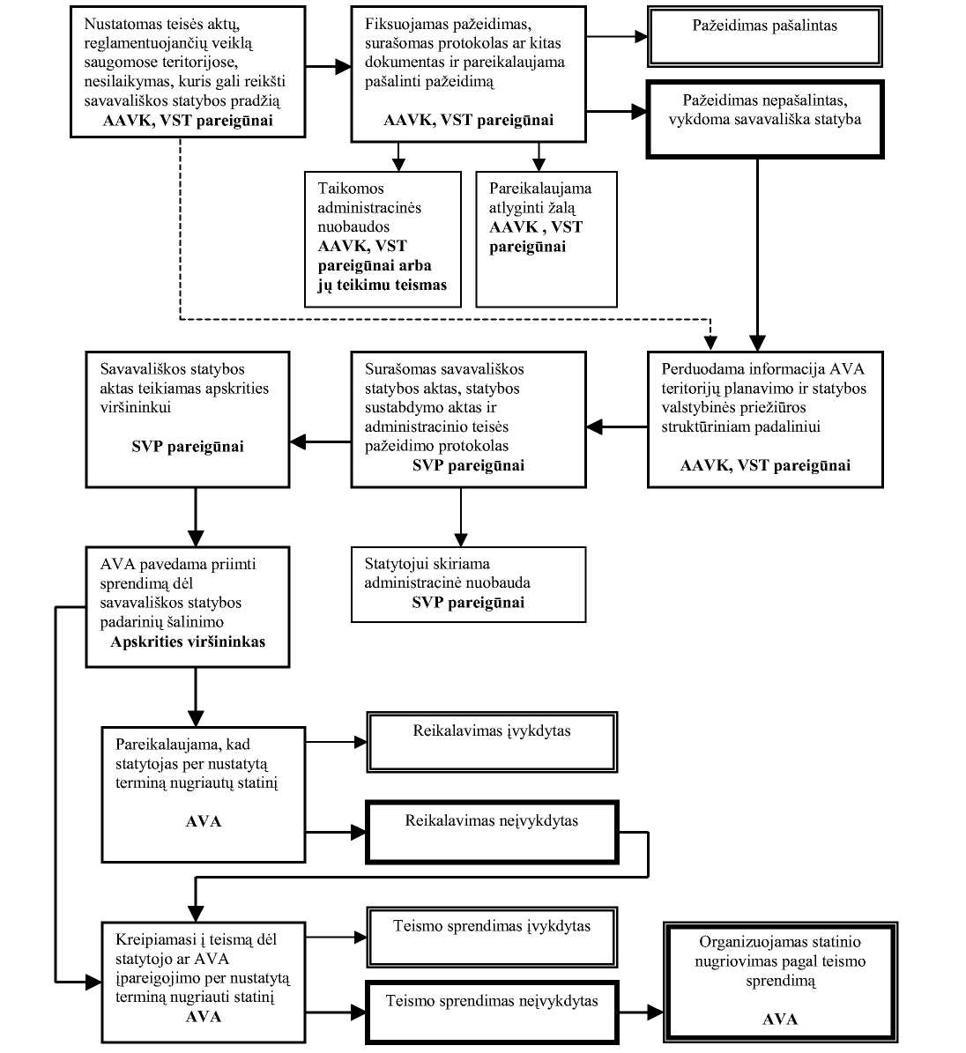
SANTRUMPOS:
AAVK – aplinkos apsaugos valstybinės kontrolės;
VST – valstybiniai saugomų teritorijų;
AVA – apskrities viršininko administracija;
SVP – statybos valstybinės priežiūros;
VSTA – valstybinės saugomų teritorijų apsaugos.
______________
Priedo pakeitimai:
Nr. D1-340, 2007-06-15, Žin., 2007, Nr. 69-2756 (2007-06-23), i. k. 107301MISAK00D1-340

Tvarkos aprašo 2 priedas

INFORMACIJOS APIE SAVAVALIŠKĄ STATYBĄ, JŲ PADARINIŲ ŠALINIMĄ BEI KONTROLĖS (PRIEŽIŪROS) FUNKCIJŲ VYKDYMĄ TEIKIMO SCHEMA
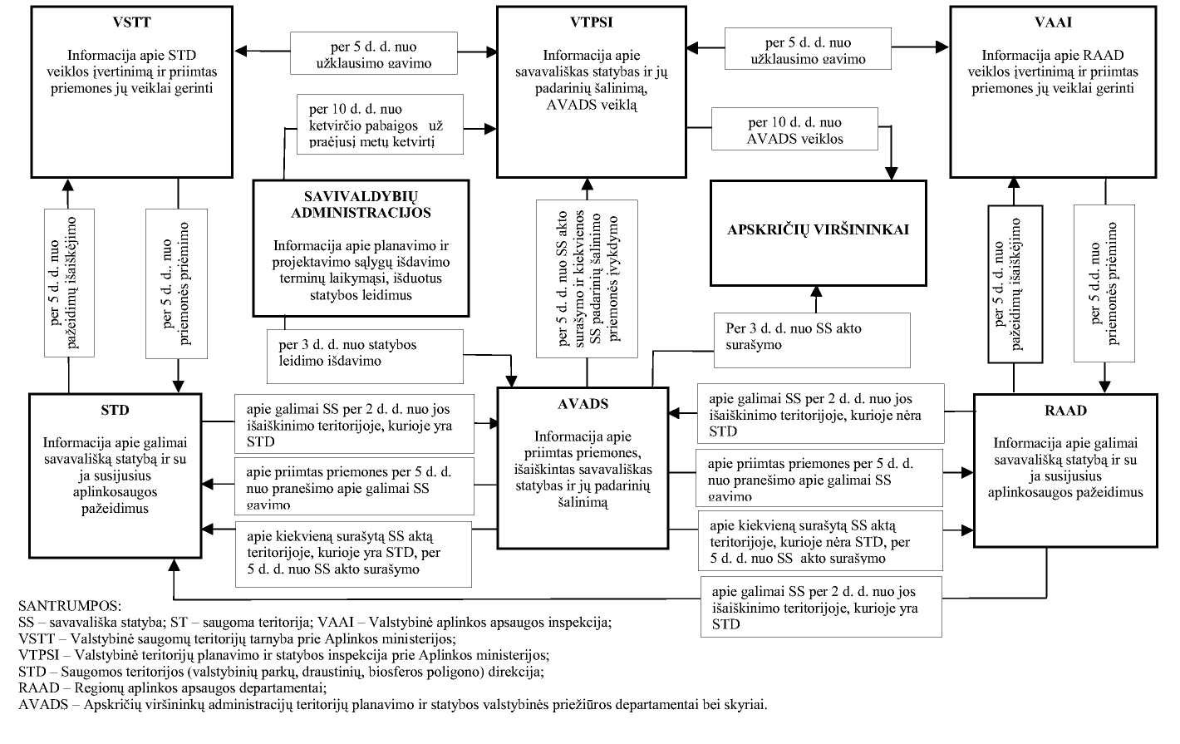
______________
Priedo pakeitimai:
Nr. D1-340, 2007-06-15, Žin., 2007, Nr. 69-2756 (2007-06-23), i. k. 107301MISAK00D1-340

Pakeitimai:

1.
Lietuvos Respublikos aplinkos ministerija, Įsakymas
Nr. D1-340, 2007-06-15, Žin., 2007, Nr. 69-2756 (2007-06-23), i. k. 107301MISAK00D1-340
Dėl aplinkos ministro 2006 m. sausio 20 d. įsakymo Nr. D1-33 "Dėl Valstybės institucijų veiklos savavališkų statybų prevencijos ir padarinių šalinimo srityje tvarkos aprašo patvirtinimo" pakeitimo

2.
Lietuvos Respublikos aplinkos ministerija, Įsakymas
Nr. D1-680, 2008-12-17, Žin., 2008, Nr. 148-5942 (2008-12-27), i. k. 108301MISAK00D1-680
Dėl Lietuvos Respublikos aplinkos ministro 2006 m. sausio 20 d. įsakymo Nr. D1-33 "Dėl Valstybės institucijų veiklos savavališkų statybų prevencijos ir padarinių šalinimo srityje tvarkos aprašo patvirtinimo" pakeitimo

3.
Lietuvos Respublikos aplinkos ministerija, Įsakymas
Nr. D1-313, 2010-04-20, Žin., 2010, Nr. 48-2347 (2010-04-27), i. k. 110301MISAK00D1-313
Dėl Lietuvos Respublikos aplinkos ministro 2006 m. sausio 20 d. įsakymo Nr. D1-33 "Dėl Valstybės institucijų veiklos savavališkų statybų prevencijos ir padarinių šalinimo srityje tvarkos aprašo patvirtinimo" pakeitimo

